18.11.2020. Охрана труда. (гр.ЭС-311)
Задание 1. Срок исполнения – до 24.11.2020
Задания высылать на электронный адрес – Igla1609@yandex.ru. Телефон для связи 8-977-441-85-15.
Внимательно ознакомьтесь с данным материалом и, на основании полученных знаний, выполните Практическую работу № 6. Оказание первой (доврачебной) помощи пострадавшему от электрического тока.

Что необходимо предпринимать в случае поражения человека

электрическим током?
Необходимо быстро освободить пострадавшего от тока, обеспечив предварительно собственную безопасность:
- освободить пострадавшего от стесняющей дыхание одежды;
- осмотреть полость рта пострадавшего и удалить слизь, вставные челюсти, если они имеются;
- без промедления, тут же на месте, приступить к оказанию первой помощи.
Одновременно лицо, не занятое оказанием первой помощи, обязано:
- известить начальника смены (мастера); вызвать врача и скорую помощь;
- послать за набором приспособлений и средств по оказанию первой помощи;
- удалить из помещения лишних людей; обеспечить освещение и приток свежего воздуха.

Каким образом надо освобождать пострадавшего от воздействия

электрического тока?
В первую очередь необходимо быстро отключить ту часть установки, к которой прикасается пострадавший. Если при этом пострадавший может упасть с высоты, нужно предупредить или обезопасить его падение. В случае невозможности быстро отключить установку надо отделить пострадавшего от токоведущих частей.
При напряжении до 1000 В для отделения пострадавшего от токоведущих частей следует воспользоваться сухой палкой, доской, веревкой, одеждой или другим сухим, не проводящим тока материалом. Пользоваться металлическими или мокрыми предметами нельзя.
Можно также взяться за одежду пострадавшего, если она сухая и не прилегает к телу, например за полы одежды, не прикасаясь при этом к частям тела, не покрытым одеждой, и к окружающим металлическим предметам. Оттащить пострадавшего за ноги можно только при хорошей изоляции рук оказывающего помощь.
Для изоляции рук оказывающего помощь, особенно если необходимо коснуться тела пострадавшего, не защищенного одеждой, необходимо надеть диэлектрические перчатки или обернуть руки сухой тканью. Можно также изолировать себя от земли, надев резиновые галоши, встав на сухую доску или на не проводящую ток подстилку.
Если пострадавший лежит на земле, то для разрыва цепи тока его следует отделить от земли, соблюдая указанные выше меры безопасности.
При необходимости следует перерубить или перерезать провода (каждый в отдельности) топором с сухой деревянной рукояткой или инструментом с изолированными рукоятками.
При напряжении выше 1000 В надеть резиновые боты, перчатки и действовать изолирующими штангой или клещами, предназначенными для этого напряжения.

Каковы способы оказания первой помощи?
Оказание первой помощи зависит от состояния, в котором находится пострадавший.
Для определения этого состояния необходимо немедленно:
- уложить пострадавшего на спину на твердую поверхность;
- проверить, сохранилось ли у пострадавшего дыхание (по подъему грудной клетки или каким-либо другим способом);
- выявить, есть ли у пострадавшего пульс на лучевой артерии у запястья или на сонной артерии на передне-боковой поверхности шеи;
- выяснить состояние зрачков (суженные или расширенные);
- расширенные зрачки свидетельствуют о резком ухудшении кровоснабжения мозга.
Во всех случаях поражения электрическим током следует обязательно вызвать врача независимо от состояния пострадавшего.
Только после этого можно приступить к оказанию соответствующей помощи:
- если пострадавший в сознании, но до этого был в состоянии обморока или продолжительное время находился под током, его укладывают в удобное положение на подстилку, накрывают сверху чем-либо из одежды и до прибытия врача обеспечивают полный покой, непрерывно наблюдая за дыханием и пульсом;

- если пострадавший потерял сознание, но у него сохранились устойчивые дыхание и пульс, его нужно удобно уложить на подстилку, расстегнуть пояс и одежду, обеспечить приток свежего воздуха и полный покой; давать пострадавшему нюхать нашатырный спирт и обрызгивать водой;

- если пострадавший плохо дышит (редко, судорожно, как бы с всхлипыванием), делают искусственное дыхание и массаж сердца;
- если отсутствуют признаки жизни (дыхание, сердцебиение, пульс), нельзя считать пострадавшего мертвым, так как смерть часто бывает кажущейся. В этом случае также надо делать искусственное дыхание и массаж сердца.
Первую помощь нужно оказывать немедленно и непрерывно, тут же на месте. Переносить пострадавшего в другое место следует только тогда, когда опасность продолжает угрожать пострадавшему или оказывающему помощь, или при большом неудобстве (темнота, теснота, дождь и др.).

Как производится искусственное дыхание?
Искусственное дыхание надо проводить по способу «изо рта в рот». При этом оказывающий помощь выдыхает воздух из своих легких в легкие пострадавшего непосредственно через рот.
Прежде чем приступить к искусственному дыханию, необходимо быстро:
- освободить пострадавшего от стесняющей дыхание одежды (расстегнуть ворот, развязать галстук или шарф, расстегнуть пояс брюк и др.);

- обеспечить проходимость дыхательных путей, которые могут быть закрыты запавшим языком. Для этого надо максимально запрокинуть голову пострадавшего назад, подложив одну руку под шею, а второй рукой надавить на лоб пострадавшего.
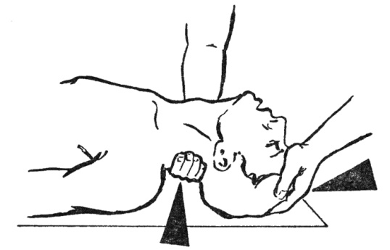
Рис. Положение головы пострадавшего перед проведением искусственного дыхания по способу «изо рта в рот»
При этом положении головы рот раскрывается. Для сохранения достигнутого положения головы под лопатки можно подложить валик из свернутой одежды;
- если во рту пострадавшего скопились кровь, слизь и слюна, нужно повернуть его голову и плечи в сторону (можно подвести свое колено под плечи пострадавшего), очистить полость рта и глотки с помощью носового платка, края рубашки, намотанного на указательный палец, а также удалить посторонние предметы, съемный зубной протез и др. ;
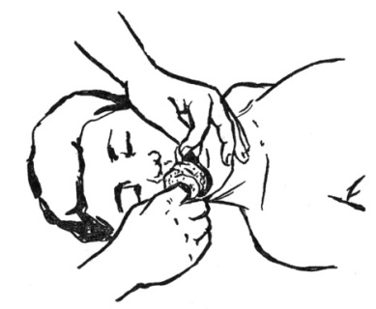
Рис. Удаление изо рта посторонних предметов

- если у пострадавшего сильно стиснуты зубы, то, чтобы раскрыть рот, нужно выдвинуть нижнюю челюсть. Для этого ставят четыре пальца обеих рук позади углов нижней челюсти и, упираясь большими пальцами в ее край, слегка выдвигают челюсть вперед так, чтобы нижние зубы оказались впереди верхних.
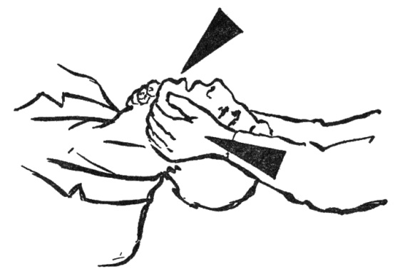
Рис. Раскрывание рта
Если раскрыть рот пострадавшему не удается, то искусственное дыхание следует делать по способу «изо рта в нос».
Для искусственного дыхания по способу «изо рта в рот» оказывающий помощь делает глубокий вдох и затем, плотно прижав свой рот ко рту пострадавшего (можно через марлю или платок), выдыхает воздух. При этом нос пострадавшего нужно закрыть щекой или пальцами.
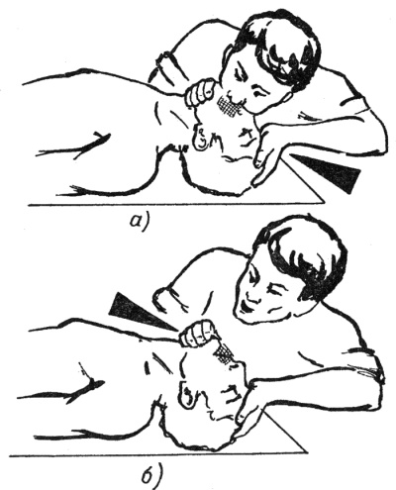
Рис. Искусственное дыхание «изо рта в рот» (при отсутствии приспособления):
а) — вдох; б) — выдох.
Затем оказывающий помощь откидывается назад и делает новый вдох. В этот период грудная клетка пострадавшего опускается и происходит пассивный выдох.
Вдувать воздух следует резко каждые 5—6 с, что соответствует частоте дыхания 10—12 раз в минуту.
Поступление воздуха в легкие пострадавшего определяют по расширению грудной клетки при каждом вдувании.
Если после вдувания грудная клетка не расправляется, необходимо выдвинуть нижнюю челюсть вперед, как было указано ранее. Нижнюю челюсть легче выдвинуть введенным в рот большим пальцем.
При появлении первых слабых вдохов следует приурочивать искусственный вдох к моменту начала самостоятельного вдоха.
Искусственное дыхание прекращают при восстановлении у пострадавшего собственного
При возобновлении у пострадавшего самостоятельного дыхания необходимо некоторое время продолжать искусственное дыхание до полного приведения пострадавшего в сознание или до прибытия врача. В этом случае воздух следует вдувать одновременно с началом собственного вдоха пострадавшего.
При выполнении непрямого массажа сердца не нужно чрезмерно сдавливать грудную клетку ввиду возможности перелома ребер.
При проведении искусственного дыхания нельзя также допускать охлаждения пострадавшего (оставлять его на сырой земле, каменном, бетонном или металлическом полу).
Если у пострадавшего отсутствует пульс, то для восстановления кровообращения одновременно с искусственным дыханием (вдуванием воздуха) делают наружный массаж сердца.

Каким образом производится наружный массаж сердца?
Уложить пострадавшего на спину на жесткую поверхность (скамью, пол или подложить под спину доску), обнажить грудную клетку, снять пояс, подтяжки.
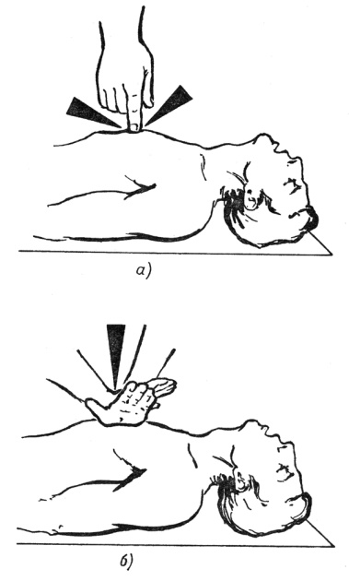
Рис. Наружный (непрямой) массаж сердца:
а) - место нажима на грудную клетку; б) - положение рук производящего массаж сердца
Оказывающий помощь встает так, чтобы он мог наклониться над пострадавшим. Если пострадавший уложен на полу, надо встать на колени.
Оказывающий помощь должен положить нижнюю часть ладони одной руки на нижнюю треть грудины , а затем поверх руки положить под прямым углом другую руку и надавливать на грудную клетку пострадавшего, слегка помогая при этом наклоном всего корпуса. Делать это надо быстрым толчком, чтобы сместить нижнюю часть грудины вниз на 3—4 см, а у полных людей — на 5—6 см. Усилие при надавливании следует концентрировать на нижнюю часть грудины. Надавливание (толчок) на грудину повторяют примерно раз в секунду. Меньшее число надавливаний достаточного кровотока не создает.
После быстрого толчка руки остаются в том же положении примерно в течение 0,5 с. После этого следует слегка выпрямиться и расслабить руки, не отнимая их от груди.
Одновременно с массажем сердца нужно делать искусственное дыхание (вдувание воздуха). Если помощь оказывают двое, менее опытный должен выполнять искусственное дыхание, а другой — наружный массаж сердца. Вдувать воздух надо в промежутках через каждые пять надавливаний.
Если помощь оказывает один человек, то он должен чередовать операции: после двух вдуваний воздуха делать 15 надавливаний на грудную клетку.
О восстановлении деятельности сердца у пострадавшего судят по появлению у него собственного, не поддерживаемого массажем регулярного пульса. Для проверки пульса через каждые 2 мин на 2—3 с прерывают массаж.
Искусственное дыхание и массаж сердца продолжают до появления признаков «оживления» или до появления явных признаков действительной смерти (появление трупных пятен или трупного окоченения). Констатировать смерть имеет право только врач.
После появления признаков оживления закрытый массаж сердца и искусственное дыхание следует продолжать еще в течение 5—10 мин, приурочивая вдувание к моменту собственного вдоха пострадавшего.

Каким образом можно судить об эффективности оказываемой помощи?
При правильном проведении искусственного дыхания каждое вдувание вызывает расширение грудной клетки, а при прекращении она опадает. При этом появляется характерный шум при выдохе воздуха из легких пострадавшего через рот и нос. При затруднении вдувания надо проверить, свободны ли дыхательные пути у пострадавшего.
Эффект наружного массажа сердца проявляется в первую очередь в том, что каждое надавливание на грудину ведет к возникновению пульса — на лучевой артерии у запястья или на сонной артерии на шее (проверяется лицом, производящим вдувание воздуха).
При правильном проведении искусственного дыхания и массажа сердца у пострадавшего улучшается цвет лица — оно приобретает розовый оттенок вместо сероземлистого цвета с синеватым оттенком, который был до оказания помощи.

Что нужно делать при возникновении ожогов вследствие воздействия электрической дуги?
Ожоги бывают трех степеней, начиная от легкого покраснения до тяжелого омертвения обширных участков кожи, а иногда и более глубоких тканей.
При тяжелых ожогах надо очень осторожно снять с пострадавшего платье и обувь, лучше разрезая их. Рана от ожога, будучи загрязнена, начинает гноиться и долго не заживает. Поэтому нельзя касаться" руками обожженного участка кожи или смазывать какими-либо мазями, маслами или растворами.
Обожженную поверхность кожи следует перевязать так же, как любую рану, покрыв ее стерильным материалом из пакета или чистой полотняной тряпкой. Нельзя вскрывать пузыри, удалять приставшие к обожженному месту различные вещества, так как при этом можно легко содрать кожу и тем самым создать благоприятные условия для заражения раны микробами с последующим нагноением. Запрещается также отдирать обгоревшие, приставшие к ране куски одежды, в случае необходимости их обрезают острыми ножницами.
При ожогах глаз электрической дугой делают холодные примочки из раствора борной кислоты.
После оказания первой помощи пострадавшего необходимо немедленно направить в лечебное учреждение.

